Infoblatt
zur Produktportfolio und Marktwachstums-Analyse

  - Programmstrukturanalyse

Neben der Ermittlung des Produktlebenszyklus ist die
Programmstrukturanalyse ein weiteres Controlling Verfahren im Rahmen der
Produktpolitik. Hierbei werden die Lebenszyklusanalysen einzelner Produkte zu einer gemeinsamen Betrachtung zusammengeführt.
Analysekriterien sind das Alter, der Umsatz und die Kundenstruktur.

Die Analyse der Programmstruktur ist darauf ausgerichtet, Informationen über das gesamte Produktprogramm zu erhalten.

Marketing-Controlling-Verfahren
Betriebsintern |  | Extern
- Budgetanalyse  - Verkaufserfolgsanalyse  - Konkurrenzanalyse  - Deckungsbeitragsrechnung  - Preisanalyse  - Investitionsrechnung  - Vollkostenrechnung  - Kundenzufriedenheitsanalyse  - Produkt-/Servicequalitätsanalyse |  | - Marktsegmentierungsstudien  - Prozesskostenrechnung  - Werbeposttests  - Target-Costing  - Mitarbeiterzufriedenheitsanalyse  - Distributionserfolgsanalyse  - Produktportfolio  - Kundenportfolio  - Frühwarn-/Monitoringsysteme

Auf der Grundlage einer Lorenzkurve kann man auch eine ABC-Analyse durchführen. Bestimmte Zielobjekte (z. B. Gäste) werden dabei in drei Gruppen (A, B, C) eingeteilt. Die Einteilung erfolgt unternehmensabhängig und üblicherweise nach dem erwirtschafteten Umsatz.
- A-Objekte (z.B. Senioren), erzielen 80 %,
- B-Objekte (z.B. Radfahrer), 15 % und
- C-Objekte (z.B. Geschäftsreisende), 5 % des Umsatzes.

Eine Faustregel lautet, dass 20 % der Gäste 80 % des Umsatzes erwirtschaften (Pareto-Prinzip). Mit der ABC-Analyse können also Produkte identifiziert werden, die zusammen den größten Beitrag zum Gesamtumsatz leisten. Daraus lassen sich Rückschlüsse für verstärkte Werbemaßnahmen oder Preisbündelungen (z. B. Kaffee + Kuchen für 2,90 €) ziehen.

Lorenzkurve

Mithilfe der Lorenzkurve lässt sich das Umsatzprofil darstellen.

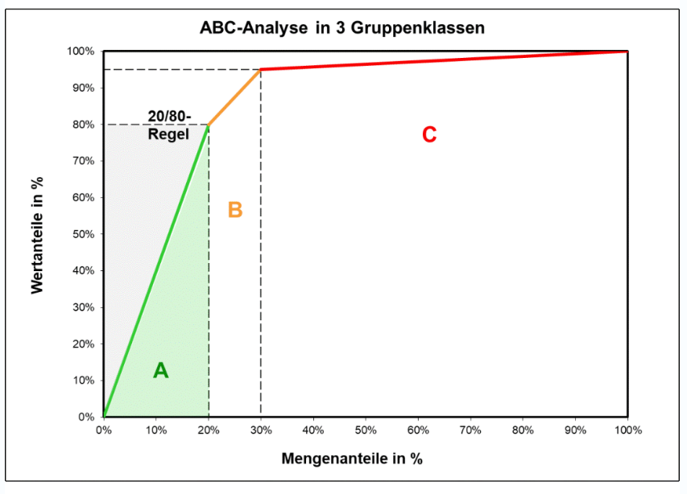 | Die Grafik zeigt dies am Beispiel von drei Produkten:  - Produkt I hat einen Anteil von 80 % am Gesamtumsatz, benötigt aber nur 20% der Produktionskapazität.  (PARETO Regel)  - Produkt III bringt nur 5 % des Umsatzes hervor, es werden aber 70 % der Kapazitäten-benötigt. Bei diesem Produkt sollte über eine Elimination nachgedacht werden.

Bild-Quelle: https://www.excel-controlling.com/abc-analyse/

Das Umsatzprofil gibt aber auch einen Einblick in die Verteilung der Produktionskapazitäten der einzelnen Produkte. Durch die Art und das Ausmaß der Veränderungen im Zeitablauf ergeben sich Hinweise auf Produktionsnachteile, die sich am Umsatzrückgang ablesen lassen.

Die Ermittlung von Kundenstrukturdaten kann relativ einfach durch Beobachtung oder Befragung erfolgen.

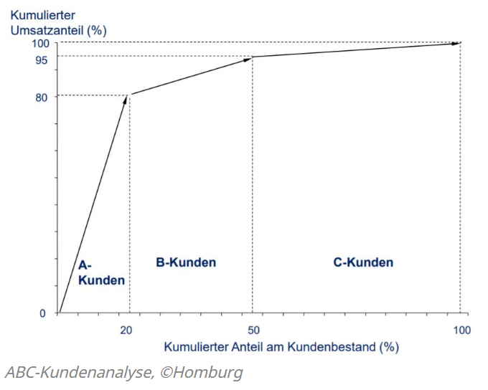 | Bei der Kundenstrukturanalyse wird die Verteilung von Gesamtumsatz und Verkaufsmenge auf einzelne Gäste untersucht. Ein solches Kundenprofil zeigt die Abhängigkeit eines Unternehmens von einzelnen Gästen. Es lässt sich ermitteln, mit wie viel Prozent der Gäste ein bestimmter Umsatzanteil erzielt werden kann.
Bild-Quelle: https://onlinemarketing.de/lexikon/definition-abc-kundenanalyse

Neben dem klassischen Interview von Gästen oder der Beobachtung von Verkaufssituationen bieten die Kassensysteme viele Möglichkeiten, um quasi nebenbei Kundendaten zu ermitteln. So bietet beispielsweise das Einlesen von Kundenkarten umfangreiche Daten an. Aber auch die Abfrage einzelner Werte (Postleitzahl, Alter) oder die Beobachtung (ist der Gast weiblich oder männlich?) und sofortige Eingabe per Tastendruck durch das Hotelpersonal ermöglicht die Erhebung von Kundendaten.

  - Produktportfolioanalyse

Ein Portfolio lässt sich als zweidimensionales Schaubild darstellen. Die x-Achse stellt eine interne, beeinflussbare Variable (in diesem Fall den relativen Marktanteil) dar. Auf der y-Achse wird eine externe Variable, die vom Unternehmen nicht beeinflusst werden kann, dargestellt.

Portfolioanalysen werden häufig eingesetzt. Aus Sicht des Unternehmens dienen sie der optimalen Gestaltung des Produktprogramms.

Der relative Marktanteil berechnet sich aus dem Umsatz eines Produktes, dividiert durch den Umsatz des größten Mitbewerbers. Manchmal wird auch durch den gemeinsamen Umsatz der drei Hauptmitbewerber dividiert. Die Trennlinie zwischen einem hohen und einem niedrigen Marktanteil liegt bei 1,0.

Das Marktwachstum gibt die Wachstumsrate des Gesamtmarktes bzw. des betrachteten Teilmarktes zum Zeitpunkt der Analyse an. Die Trennlinie zwischen hohem und niedrigem Wachstum wird im Portfolio häufig nach den letzten vier bis fünf Jahren gezogen. Die Beurteilung eines Marktes aufgrund der Wachstumsrate geht im Wesentlichen auf das Lebenszykluskonzept zurück. Das Marktwachstum ist ein geeigneter Indikator für die Lebenszyklusphase.

Eine starke Konzentration auf nur wenige Abnehmer birgt
eine große Abhängigkeit
- Was ist, wenn Firmen, die regelmäßig Cateringleistungen eines systemgastronomischen Betriebes in Anspruch nehmen, sich umorientieren? Dieses Risiko konnte durch regelmäßige Produktveränderungen, Innovationen und Kundenzufriedenheitsanalysen abgemildert werden. Auch sind Überlegungen zur Erweiterung des Kundenkreises anzustellen.
- Ein Restaurant der Handelsgastronomie könnte verstärkt auf Partyservice setzen und somit den Gästekreis sogar außerhalb der Öffnungszeiten des Handelshauses vergrößern.

Der Begriff Portfolio stammt ursprünglich aus dem finanzwirtschaftlichen Bereich. Das Problem der Streuung von Investitionen in Wertpapieranlagen ähnelt dem Problem der Ressourcenverwendung in Unternehmen. So wurde die Portfolioanalyse in den 1960er-Jahren vor dem Hintergrund der zunehmenden Diversifikation amerikanischer Großunternehmen von der Boston Consulting Group entwickelt. Die bekannteste Analyse ist das Marktanteils-Marktwachstums-Portfolio.

Weitere Portfolios sind beispielsweise,
Wettbewerbsvorteils-, Marktattraktivitäts- und Technologieportfolios.

Marktanteils-Marktwachstums-Portfolio

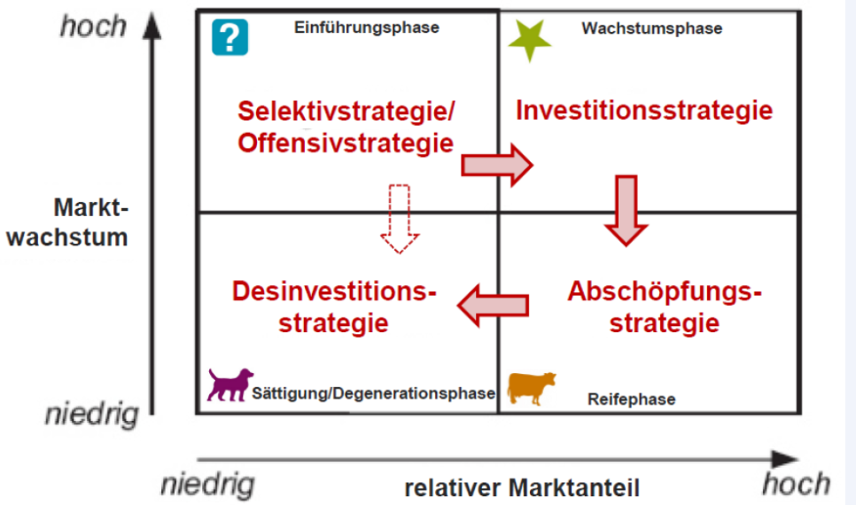
Quelle: Wozu dient die BCG Matrix?(einfache Antwort) | IT Management (Strategien) | Repetico

Die Vorteile des Marktanteils-Marktwachstums-Portfolios bestehen in der gleich- zeitigen Betrachtung des Marktanteils und des Marktwachstums. So ist es möglich, den Zusammenhang zwischen Cash Flow, Rentabilität, Verschuldungsgrad etc. herzustellen. Das Portfolio ist anschaulich, kommunikativ und erhöht die Aufgeschlossenheit gegenüber strategischen Fragen im Unternehmen.
Die vier wesentlichen Strategien sind dabei die:

- Offensivstrategie
- Investitionsstrategie
- Abschöpfungsstrategie und die
- Desinvestitionsstrategie

Außerdem ist die Erstellung eines Portfolios sehr einfach, da der Informationsbedarf gering ist. Hier liegt aber auch der wesentliche Nachteil. Die Analyse basiert nur auf zwei Werten auch wenn es sich um sehr wichtige Werte handelt. Außerdem sind die Trennlinien nicht exakt definiert und die Normstrategien sind nicht allgemein gültig.

1.3. Preiscontrolling

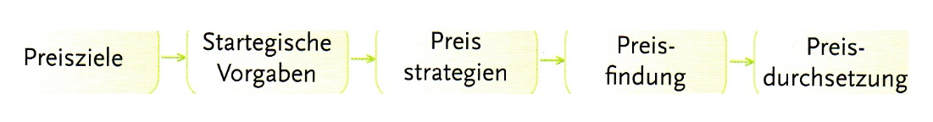

Das Preiscontrolling hat die Aufgabe, entlang des gesamten Prozesses die benötigten Informationen zu liefern und die Ergebnisse zu kontrollieren. Zielbildung und Preisdurchsetzung werden mithilfe von Soll-Ist-Vergleichen und Abweichungsanalysen bewertet. Die Zielgrößen können quantitativ (z. B. Umsatz) und qualitativ (Preisimage, Preiswürdigkeit) sein.
Um Informationen über die Preisstrategie und die Preisfindung zu bekommen, müssen interne und externe Quellen verwendet werden, beispielsweise Preis-Nutzen-Relationen, Preiselastizitäten, Marktreaktionsschätzungen und Analysen des Preisverhaltens der Mitbewerberinnen und Mitbewerber.

1.4 Kommunikationscontrolling

Beim Kommunikationscontrolling liegt der Fokus auf der Messung der Kommunikationswirkung. Jedes Kommunikationsinstrument benötigt eigene Messverfahren.
Die Erfassung der Kommunikationswirkung kann auch Probleme mit sich bringen. Es ist schwierig, die einzelnen Ergebnisse isoliert den einzelnen Wirkungen zuzuordnen. Gerade in der Systemgastronomie werden häufig viele Kommunikationsinstrumente gleichzeitig eingesetzt, beispielsweise eine Couponaktion neben einem klassischen Fernsehspot sowie PR-Maßnahmen und Sponsoring. Da fällt es schwer zu sagen, aus welchem Grund jemand verstärkt zu uns in das Restaurant kommt. Allerdings kann man sagen, dass gerade diese starke Medienpräsenz und die Nutzung verschiedener Eingangskanäle den Wiedererkennungswert einer Marke oder eines Produktes verstärken. Auch ist zu beachten, dass Werbeaktivitäten der Mitbewerber die Wirkung der eigenen kommunikativen Maßnahmen verzerren können.



Bild-Quelle: https://ifm-mannheim.com/leistungen/methoden-der-markenforschung/

Zur Überprüfung von klassischer Werbung stehen grundsätzlich drei Verfahren zur Auswahl:
- apparative Verfahren,
- Beobachtungen und
- Befragungen.

Apparative Verfahren sind z. B. Computertomografie (CT) und Magnetresonanztomografie (MRT). In einem Experiment wurden verschiedene Kaffeemarken gezeigt und dabei die Hirnaktivitäten der getesteten Personen mit MRT gemessen.

Die größte Bedeutung haben hier aber sicherlich Befragungen und Beobachtungen.

Kognitiv = Markenbekanntheit, Bekanntheit der Werbung
Affektiv = Markenimage, Einstellung zur Werbung
Konativ = Kaufabsicht, Weiterempfehlungstendenz

Um die Wirkung klassischer Werbung zu messen, können mehrere Zielgrößen verwendet werden, die alle Ebenen (kognitiv, affektiv, konativ) abdecken.

Tests zur Werbeerfolgskontrolle

Aus den Eigenschaften der anderen Kommunikationsmittel ergeben sich weitere Möglichkeiten der Erfolgskontrolle. Verkaufsförderungsmaßnahmen benötigen andere Messungen. Da sie zeitlich begrenzt eingesetzt werden, lässt sich der Erfolg messen, indem die Aufwendungen für die Aktionen der Umsatzveränderung in dem Zeitraum gegenübergestellt werden. Normalerweise steigt der Umsatz während einer Promotionaktion an und sinkt nach ihrem Ende wieder.

Sponsoring und Eventmarketing berufen sich auf die affektive Ebene. Hierbei wird vor allem die Veränderung des Markenimage gemessen, um das Ausmaß des lmage-Transfers beurteilen zu können. Auch die Markenbekanntheit ist eine interessante Zielgröße. Für ihre Erfassung wird auf Berichterstattungen in den Medien zurückgegriffen. Zunächst werden Häufigkeit und Umfang der Medienberichterstattung in sogenannten Clippings erfasst. Darauf folgt eine Medienresonanzanalyse, bei der eine quantitative (z. B. Nennungshäufigkeit) und eine qualitative (z. B positiv oder negativ geschriebener Zeitungsbericht) Größe untersucht wird. Zum Schluss werden die Ergebnisse in Werbeäquivalenzgrößen überführt. So wird auch die Wirksamkeit von PR-Maßnahmen ausgewertet.

Beispiel:

Im nordrhein-westfälischen Bonn wurde das erste Restaurant der Marke GinYuu eröffnet. Die Macher verbinden dabei das Beste aus zwei Welten, heißt es in einer Meldung. Man setzt sowohl auf die traditionsreiche asiatische Küche als auch auf die moderne und unkonventionelle Cuisine der Pazifikküste. Garniert wird das alles mit einer Portion „modern lifestyle". So lasse sich das gastronomische Konzept GinYuu zusammenfassen, heißt es weiter. Zudem wird die Einfachheit der Speisen betont. In Kombination werden sie zu etwas Besonderem. Dafür zeichnen auch intensive Aromen und Frische verantwortlich. Deshalb stehe GinYuu für genießen, abschalten, erleben, essen und trinken.

Es ist Restaurant, Lounge und urbane Bar in einem. Die moderne und klare Architektur sorgt für viel Licht und Wärme. Das GinYuu in Bonn ist mitten im ehemaligen Regierungsviertel beherbergt. Unternehmer Kent Hahne kennt man seit 2002 von Vapiano. Zusammen mit Co-Inhaber Claus Sauer setzt er nun auf ein neues Pferd: die asiatisch-pazifische Küche.

Online- und Direktkommunikation

Bei der Online- und Direktkommunikation wird mit Kennzahlen gearbeitet, die den gesamten Akquisitionsprozess messbar machen. Erst wird anhand des Tausender-⁻Kontakt-Preises (TKP) einer Maßnahme das benötigte Budget bestimmt. Ist beispielsweise geplant, 10 000 000 Werbebanner auf verschiedenen Internetseiten zu schalten, ergibt sich bei einem TKP von 1€ ein benötigtes Budget von 10.000€.

Die in der Systemgastronomie verwendeten Coupons und Kundenkarten sind auch gute Mittel für die Erfolgskontrolle. Hier genügt ein einfaches Auszählen der rückläufigen Coupons, um herauszufinden, wie viele Gäste auf diese Verkaufsförderungsaktion aufmerksam geworden sind. Auch lässt sich zählen, wie viele Gäste ein Gericht bestellen, das nur im Tischaufsteller ausgelobt wird.

Die Click-Rate gibt an, mit welcher Wahrscheinlichkeit ein Banner angeklickt wird. Wenn man im oberen Beispiel von einer Click-Rate von 1 % ausgeht, dann wurden 100 000 Besuche gemessen. Mit diesen Informationen lassen sich die Costs per Click (CPC) berechnen. Diese Zahl gibt an, wie teuer eine durch die Kommunika- tionsmaßnahme induzierte Kontaktaufnahme ist. Bei Onlineanbietern ist dies der Besuch der Homepage, im Dialogmarketing ein Anruf bei einer Hotline.
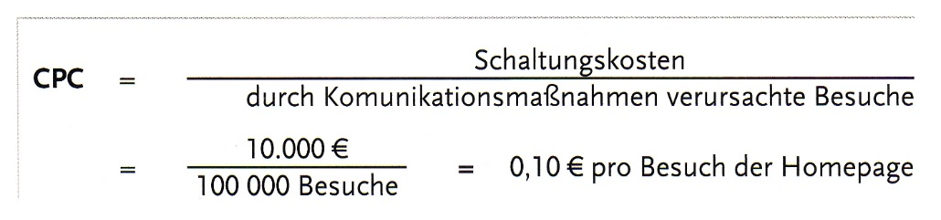

Dann kann noch berechnet werden, wie viele Besucher durchschnittlich eine Bestellung aufgeben. Bei einer angenommenen Conversationrate von 35 % induzieren die 100 000 Besuche 35 000 Bestellungen. Daraus ergeben sich die Costs per Order (CPO). Sie geben an, wie hoch die Kommunikationsaufwendungen für eine Bestellung sind.

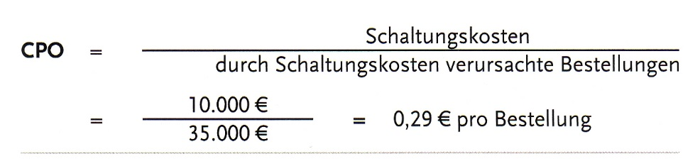
Der Wert CPO ist folglich ein Effizienzmaß für die eingesetzten Online- bzw. Direktkommunikationsmaßnahmen und für systemgastronomische Betriebe interessant, die einen Teil ihrer Leistungen im Internet anbieten,
z. B. Pizzaservices, Cateringbetriebe und die Hotellerie.

1.5 Distributionscontrolling

Für die Distribution können folgende Analysen gemacht werden:
- Soll-Ist-Vergleiche (z. B. Flexibilität, Image)
- Lieferserviceniveau
Das Lieferserviceniveau eignet sich für Betriebe im Deliverygeschäft sowie im Par- tyservice- und Cateringbereich. Es muss eine Checkliste geführt werden, um die Qualität des Lieferservice herauszufinden. Die Präsenz eines Unternehmens auf dem Markt lässt sich mit dem Distributionsgrad messen. 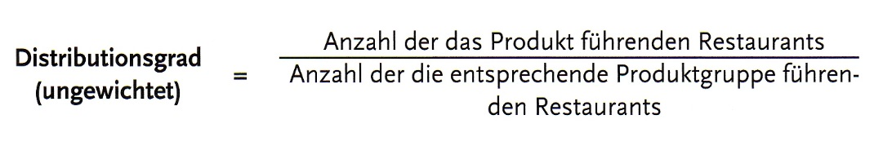

Distributionsgrad Anzahl der das Produkt führenden Restaurants (ungewichtet)
Anzahl der die entsprechende Produktgruppe führen-
den Restaurants

Wussten Sie, dass die Onlinebestellungen im Liefergeschäft rasant zunehmen? Beinahe jeder zweite Besucher einer gastronomischen Homepage gibt eine Bestellung auf. Der Anteil der Bestellungen im Web liegt inzwischen bei fast 20 %.

Conversationsrate = Anteil der Onlineshop-Besucher, die eine Bestellung aufgeben.
Berechnung:
Anzahl der Besteller x 100
Anzahl der Besucher

35000 | x | 100 |  | = 35%
100000 |  |  |  | = 35%

Beispiel:

Sie haben ein systemgastronomisches Unternehmen mit 130 Filialen.
In 100 Filialen verkaufen Sie Cookies, in 70 davon bieten Sie einen Apfel-Zimt Cookie an.
Pro Tag werden insgesamt 1 200 Stück zu je 1,50 € verkauft.

Distributionsgrad (ungewichtet) = 70: 100 = 0,7

Der Apfel-Zimt-Cookie wird in 70 % der Betriebsstätten dieses Unternehmens angeboten.
Die unterschiedlichen Wertigkeiten der einzelnen Verkaufsstätten werden hierbei nicht berücksichtigt. Der gewichtete Distributionsgrad geht von einem bestimmten Kriterium (Umsatz) aus. So wird durch das Hinzufügen einer Variablen, die die unterschiedlichen Gewichtungen am Point of Sale berücksichtigt, aus dem ungewichteten Distributionsgrad der gewichtete.

